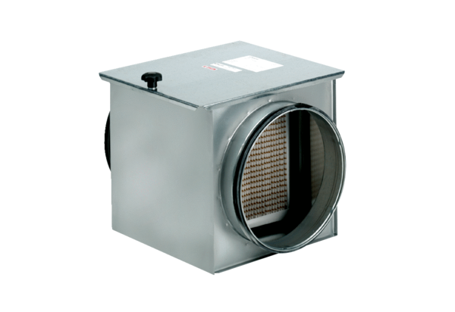Zračni filtar TFE 15-5Jedinica za pakiranje: 1 komAsortiman: C
Broj artikla: 0149.0060Proizvođač: MAICO

